仙台市博物館で
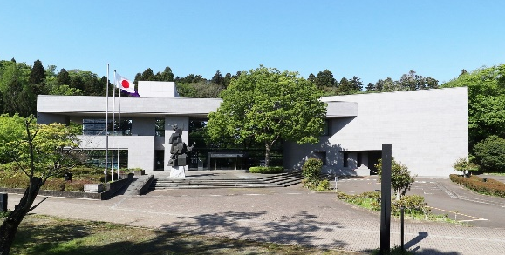
解説ボランティア活動をしてみませんか？
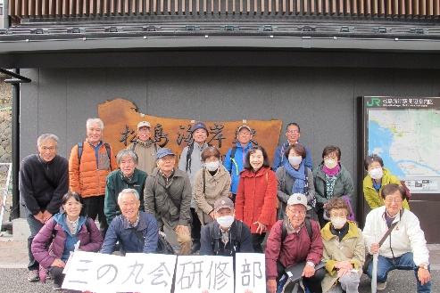
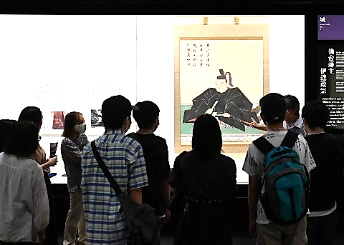

仙台市博物館では，来館されるお客様への解説ボランティアを募集します。

◇募集期間 令和８年3月1日（日）～3月31日（火）

◇募集対象 ①博物館に通える２０歳以上の健康な方で，地元の歴史や文化に関心がある方。
※右の3つすべてに
あてはまる方
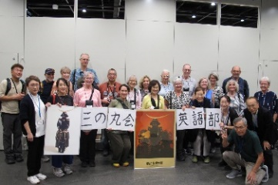
②５月に行われる全２日間の養成講座に参加できる方。
※養成講座５月９日（土），５月１６日（土）９：２０～１６：３０
③養成講座修了後は月に２回程度活動できる方。
歴史の好きな方はもちろん英語・中国語ができる方も歓迎します。
◇活動内容 〇常設展展示解説
〇仙台城三の丸跡・博物館館庭の解説案内
〇小中学生の学習活動支援など
キ リ ト リ
◇活動期間 令和８年６月から１年間（１年ごとに更新し，最長５年まで継続できます）
※5年後に再応募した場合，通算で最長10年間の活動が可能です。
※登録証をお渡しする登録式を５月３１日（日）に開催します。
◇活動日 〇博物館休館日を除く日 活動時間は原則として１０：００～１５：００
※活動可能曜日を希望調査の上，担当曜日の班に所属して活動していただきます。
◇待遇など 〇無償ボランティア（交通費・昼食等は自己負担）。
〇仙台市が加入する市民活動補償制度（対象は仙台市民に限る）を適用。
※登録時に博物館ボランティアが運営する「仙台市博物館ボランティア三の丸会」にご入会
いただきます【年会費1000円程度】
◇募集人数 １０名程度（応募多数の場合は抽選）
◇応募方法 申込書に必要事項を記入の上，申込書と郵便はがき（抽選結果返信用として使用しますので，
ご自身の住所・氏名を明記）を下記，仙台市博物館「ボランティア」係まで直接持参または郵
送にてご応募ください。（3月３１日必着）
申込書は仙台市博物館及び生涯学習支援センターで配布しております。
仙台市博物館ホームページからもダウンロードできます。
◇募集結果 4月中旬頃に返信用はがきにて通知します。

【解説ボランティア新規募集説明会】
〇日時 3月１５日（日）１０：００～１１：３０
〇会場 仙台市博物館1階ギャラリー
※新規ボランティアに応募をご希望の方は，できる限りご参加ください。
※参加ご希望の方は3月１４日（土）までに仙台市博物館情報資料センターに電話でお申し込みください。
（℡：022－225－3074 開館日の９：００～１６：４５）

お問合せ先
仙台市博物館「ボランティア」係
〒980-0862 仙台市青葉区川内26番地＜仙台城三の丸跡＞
電話022-225-3074（情報資料センター）

令和８年度
仙台市博物館解説ボランティア申込書

 | 記入日 | 令和 年 月 日
 | フリガナ  氏 名 |  | 性別 |  | 写真貼付  縦4ｃｍ，横3ｃｍ  上半身無帽で6か月以内  に撮影されたもの。  写真裏面に名前を記入
 | 生年月日 | 年 月 日（ 才） |  |  | 写真貼付  縦4ｃｍ，横3ｃｍ  上半身無帽で6か月以内  に撮影されたもの。  写真裏面に名前を記入
 | 自宅住所 | 〒
 | 電話番号 | TEL | FAX
 | 緊急連絡先 ※１ | TEL 氏名・続柄（ ・ ）
 | 健康状態  ○をつけてください | 良好 配慮が必要 （ ）
 | 略歴 ※２
志望動機及び
自己アピール
資格，特技など
 | 活動可能曜日 ※３ | 火 水 木 金 土 日
他での
ボランティア活動など
※１ 緊急連絡先は本人以外で連絡がつく方をご記入ください。
※２ 職業の経験などをご記入ください。
※３ 活動可能曜日はもっとも希望する曜日がありましたら◎，他の曜日（いくつでも構いません）は○で囲んでください。
≪いただいた個人情報は仙台市博物館ボランティア関係業務にのみ使用し、活動期間終了後は破棄します≫

ご応募方法：この申込書と郵便はがき（ご自身の住所・氏名を明記）を下記のあて先まで直接持参または郵送に
てご応募ください。
〒980-0862 仙台市青葉区川内26番地 仙台市博物館「ボランティア」係
※郵便はがきのないものや書類に不備があるものは受領できませんのでご注意ください。
募集期間：令和8年3月1日～3月31日（3/31必着）

